АНЫҚТАМА
СПРАВКА

Есимбеков Ильяс Ержанович

Туған кезі (күні, айы, жылы,)  Дата рождения (число, месяц, год) | 24 қараша 2004 жыл  24 ноябрь 2004 год
Спорт түрі  Вид спорта | Муайтай
Спортпен шұғылдану өтілі  Стаж занятием спорта | 4 жыл  4 лет
Спорттық дәреже  Спортивный разряд | СШК – 21.11.2018ж. № 06-33/235  КМС – 21.11.2018г. № 06-33/235
Жаттықтырушы-оқытушысы  Тренер-преподаватель | Добрынин И.И., Сарсембеков А.
Жоғары нәтижелері  Высшее достижение | Жарыстың атауы  Название мероприятие
3 орын, 23-29.01.2018ж. Алматы қ | Қазақстан Республикасының чемпионаты
3 место, 23-29.01.2018г. г. Алматы | Чемпионат Республики Казахстан

АНЫҚТАМА
СПРАВКА
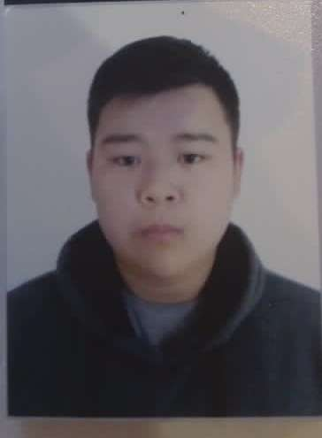
Қазбек Алихан Нұржанұлы
Туған кезі (күні, айы, жылы,)  Дата рождения (число, месяц, год) | 18 қыркүйек 2005 жыл  18 сентябрь 2005 год
Спорт түрі  Вид спорта | Муайтай
Спортпен шұғылдану өтілі  Стаж занятием спорта | 4 жыл  4 лет
Спорттық дәреже  Спортивный разряд | СШК – 26.09.2019ж. № 06-33/223  КМС – 26.09.2019г. № 06-33/223
Жаттықтырушы-оқытушысы  Тренер-преподаватель | Добрынин И.И., Сарсембеков А.
Жоғары нәтижелері  Высшее достижение | Жарыстың атауы  Название мероприятие
1 орын, 11-14.07.2019ж. Атырау қ | Қазақстан Республикасының чемпионаты
1 место, 11-14.07.2019г.г. Атырау | Чемпионат Республики Казахстан

АНЫҚТАМА
СПРАВКА
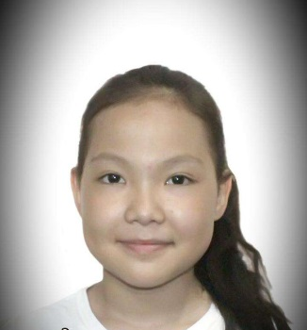

Қанатқали Мадина Алдиярқызы

Туған кезі (күні, айы, жылы,)  Дата рождения (число, месяц, год) | 08 желтоқсан 2005 жыл  08 декабрь 2005 год
Спорт түрі  Вид спорта | Муайтай
Спортпен шұғылдану өтілі  Стаж занятием спорта | 4 жыл  4 лет
Спорттық дәреже  Спортивный разряд | СШК – 12.04.2018ж. № 06-33/56  КМС – 12.04.2018г. № 06-33/56
Жаттықтырушы-оқытушысы  Тренер-преподаватель | Добрынин И.И., Сарсембеков А.
Жоғары нәтижелері  Высшее достижение | Жарыстың атауы  Название мероприятие
3 орын, 21-25.08.2019ж. Петропавл қ | Қазақстан Республикасының Чемпионаты
3 место, 21-25.08.2019г. г.Петропавловск | Чемпионат Республики Казахстан

АНЫҚТАМА
СПРАВКА
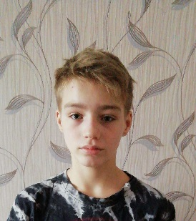
Силкин Егор Владиславович

Туған кезі (күні, айы, жылы,)  Дата рождения (число, месяц, год) | 05 қыркүйек 2007 жыл  05 сентябрь 2007 год
Спорт түрі  Вид спорта | Муайтай
Спортпен шұғылдану өтілі  Стаж занятием спорта | 4 жыл  4 лет
Спорттық дәреже  Спортивный разряд | СШК - 26.09.2019ж. № 06-33/223  КМС – 26.09.2019г. № 06-33/223
Жаттықтырушы-оқытушысы  Тренер-преподаватель | Добрынин И.И., Сарсембеков А.
Жоғары нәтижелері  Высшее достижение | Жарыстың атауы  Название мероприятие
1 орын, 18-23.03.2019ж. Қызылорда қ | Қазақстан Республикасының Кубогі
1 место, 18-23.03.2019г. г. Кызылорда | Кубок Республики Казахстан

АНЫҚТАМА
СПРАВКА
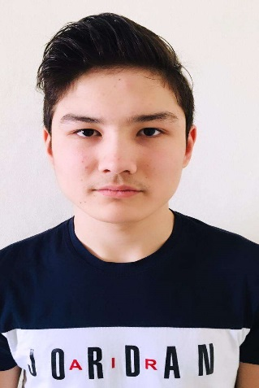

Рахимжанов Мадияр Жасыланұлы

Туған кезі (күні, айы, жылы,)  Дата рождения (число, месяц, год) | 17 сәуір 2004 жыл  17 апрель 2004 год
Спорт түрі  Вид спорта | Муайтай
Спортпен шұғылдану өтілі  Стаж занятием спорта | 4 жыл  4 лет
Спорттық дәреже  Спортивный разряд | СШК – 12.04.2018ж. № 06-33/56  КМС – 12.04.2018г. № 06-33/56
Жаттықтырушы-оқытушысы  Тренер-преподаватель | Добрынин И.И., Сарсембеков А.
Жоғары нәтижелері  Высшее достижение | Жарыстың атауы  Название мероприятие
3 орын, 21-25.08.2019ж. Петропавл қ | Қазақстан Республикасының Чемпионаты
3 место, 21-25.08.2019г. г.Петропавловск | Чемпионат Республики Казахстан

АНЫҚТАМА
СПРАВКА
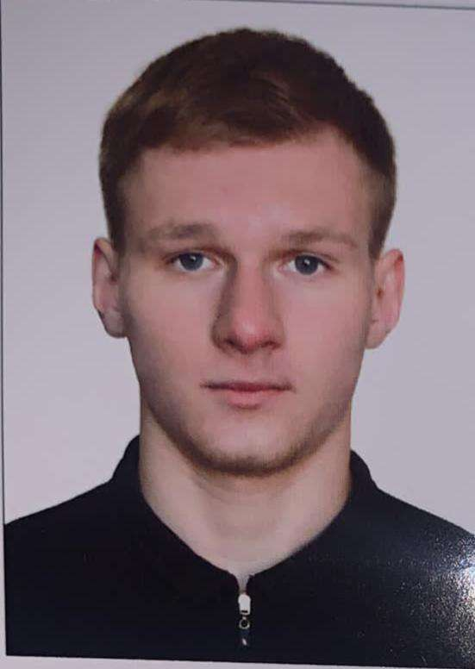
Колесников Владимир Витальевич

Туған кезі (күні, айы, жылы,)  Дата рождения (число, месяц, год) | 05 тамыз 2003 жыл  05 август 2003 год
Спорт түрі  Вид спорта | Муайтай
Спортпен шұғылдану өтілі  Стаж занятием спорта | 4 жыл  4 лет
Спорттық дәреже  Спортивный разряд | СШК – 28.10.2019ж. № 06-33/247  КМС – 28.10.2019г. № 06-33/247
Жаттықтырушы-оқытушысы  Тренер-преподаватель | Добрынин И.И., Сарсембеков А.
Жоғары нәтижелері  Высшее достижение | Жарыстың атауы  Название мероприятие
3 орын, 21-25.08.2019ж. Петропавл қ | Қазақстан Республикасының Чемпионаты
3 место, 21-25.08.2019г. г.Петропавловск | Чемпионат Республики Казахстан

АНЫҚТАМА
СПРАВКА
Окенов Тулебек Мейржанович

Туған кезі (күні, айы, жылы,)  Дата рождения (число, месяц, год) | 17 қазан 2003 жыл  17 октябрь 2003 год
Спорт түрі  Вид спорта | Муайтай
Спортпен шұғылдану өтілі  Стаж занятием спорта | 7 жыл  7 лет
Спорттық дәреже  Спортивный разряд | СШК – 01.03.2017ж. № 02-05/28  КМС – 01.03.2017г. № 02-05/28
Жаттықтырушы-оқытушысы  Тренер-преподаватель | Нуриев М.Р.
Жоғары нәтижелері  Высшее достижение | Жарыстың атауы  Название мероприятие
2 орын, 10-14.04.2019ж. Шымкент қ | Қазақстан Республикасының Кубогі
2 место, 10-14.04.2019г. г. Шымкент | Кубок Республики Казахстан

АНЫҚТАМА
СПРАВКА
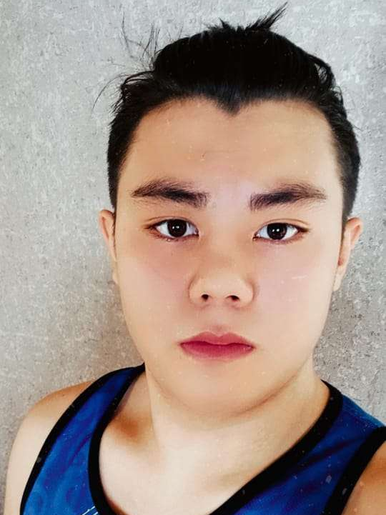
Мусабаев Елнур Маратович

Туған кезі (күні, айы, жылы,)  Дата рождения (число, месяц, год) | 08 наурыз 2003 жыл  08 март 2003 год
Спорт түрі  Вид спорта | Муайтай
Спортпен шұғылдану өтілі  Стаж занятием спорта | 5 жыл  5 лет
Спорттық дәреже  Спортивный разряд | СШК – 01.03.2017ж. № 02-05/28  КМС – 01.03.2017г. № 02-05/28
Жаттықтырушы-оқытушысы  Тренер-преподаватель | Нуриев М.Р.
Жоғары нәтижелері  Высшее достижение | Жарыстың атауы  Название мероприятие
3 орын, 21-22.08.2019ж. Петропавл қ. | Қазақстан Республикасының чемпионаты
3 место, 21-22.08.2019г. г. Петропавловск | Чемпионат Республики Казахстан

АНЫҚТАМА
СПРАВКА
Сарсенғали Әдел Мауленұлы

Туған кезі (күні, айы, жылы,)  Дата рождения (число, месяц, год) | 17 шілде 2003 жыл  17 июль 2003 год
Спорт түрі  Вид спорта | Муайтай
Спортпен шұғылдану өтілі  Стаж занятием спорта | 7 жыл  7 лет
Спорттық дәреже  Спортивный разряд | СШК – 13.04.2018ж. № 02-05/56  КМС – 13.04.2018ж г. № 02-05/56
Жаттықтырушы-оқытушысы  Тренер-преподаватель | Нуриев М.Р.
Жоғары нәтижелері  Высшее достижение | Жарыстың атауы  Название мероприятие
3 орын, 21-22.08.2019ж. Петропавл қ. | Қазақстан Республикасының чемпионаты
3 место, 21-22.08.2019г. г. Петропавловск | Чемпионат Республики Казахстан

АНЫҚТАМА
СПРАВКА
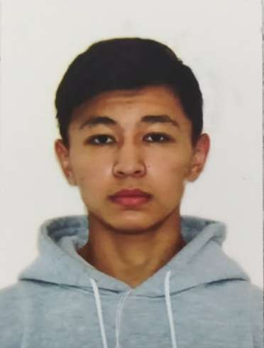
Бришев Алпамыс Еркенұлы

Туған кезі (күні, айы, жылы,)  Дата рождения (число, месяц, год) | 31 желтоқсан 2004 жыл  31 декабрь 2004 год
Спорт түрі  Вид спорта | Муайтай
Спортпен шұғылдану өтілі  Стаж занятием спорта | 4 жыл  4 лет
Спорттық дәреже  Спортивный разряд | СШК – 23.02.2018ж. № 02-05/27  КМС – 23.02.2018г. № 02-05/27
Жаттықтырушы-оқытушысы  Тренер-преподаватель | Нуриев М.Р.
Жоғары нәтижелері  Высшее достижение | Жарыстың атауы  Название мероприятие
3 орын, 21-22.08.2019ж. Петропавл қ. | Қазақстан Республикасының чемпионаты
3 место, 21-22.08.2019г. г. Петропавловск | Чемпионат Республики Казахстан

АНЫҚТАМА
СПРАВКА
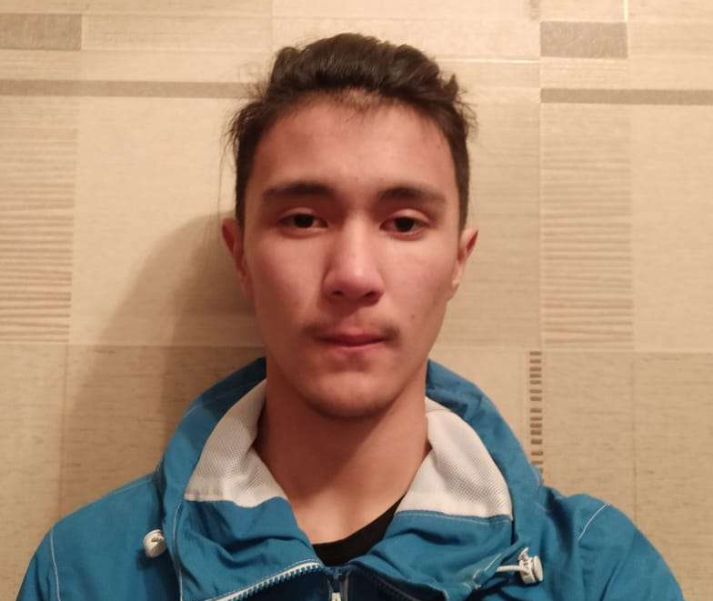
Жакия Ернар Кайратович

Туған кезі (күні, айы, жылы,)  Дата рождения (число, месяц, год) | 15 қаңтар 2006 жыл  15 январь 2006 год
Спорт түрі  Вид спорта | Муайтай
Спортпен шұғылдану өтілі  Стаж занятием спорта | 7 жыл  7 лет
Спорттық дәреже  Спортивный разряд | СШК – 23.02.2018ж. № 02-05/27  КМС – 23.02.2018г. № 02-05/27
Жаттықтырушы-оқытушысы  Тренер-преподаватель | Нуриев М.Р.
Жоғары нәтижелері  Высшее достижение | Жарыстың атауы  Название мероприятие
2 орын, 11-14.07.2019ж. Атырау қ. | Қазақстан Республикасының чемпионаты
2 место11-14.07.2019г. г. Атырау | Чемпионат Республики Казахстан

АНЫҚТАМА
СПРАВКА
Байбосынов Бағдат Каналұлы

Туған кезі (күні, айы, жылы,)  Дата рождения (число, месяц, год) | 08 мамыр 2002 жыл  08 май 2002 год
Спорт түрі  Вид спорта | Муайтай
Спортпен шұғылдану өтілі  Стаж занятием спорта | 8 жыл  8 лет
Спорттық дәреже  Спортивный разряд | СШК – 13.04.2017ж. № 02-05/56  КМС – 13.04.2017г. № 02-05/56
Жаттықтырушы-оқытушысы  Тренер-преподаватель | Нуриев М.Р.
Жоғары нәтижелері  Высшее достижение | Жарыстың атауы  Название мероприятие
2 орын, 21-22.08.2019ж. Петропавл қ. | Қазақстан Республикасының чемпионаты
2 место, 21-22.08.2019г. г. Петропавловск | Чемпионат Республики Казахстан

